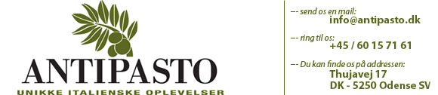

ORDRESEDDEL

Dato : ___________
Navn : _____________________________
Adresse : ____________________________________
____________________________________________
____________________________________________
Tlf. :_____________________________

Antipasto menu nr. :______

Antal per. :_____

Tilkøb nr. :_____
Tilkøb nr. :_____
Tilkøb nr. :_____
Tilkøb nr. :_____
Tilkøb nr. :_____
Tilkøb nr. :_____

Vin _____________ Antal flasker: _______
Vin _____________ Antal flasker: _______
Vin _____________ Antal flasker: _______

Øl _____________ Antal flasker: _______
Øl _____________ Antal flasker: _______
Øl _____________ Antal flasker: _______

Vand _____________ Antal flasker: _______

Leveres kl. ___________
Afhentes kl. ___________

Noter. :_______________________________________________________
_____________________________________________________________
_____________________________________________________________
_____________________________________________________________

